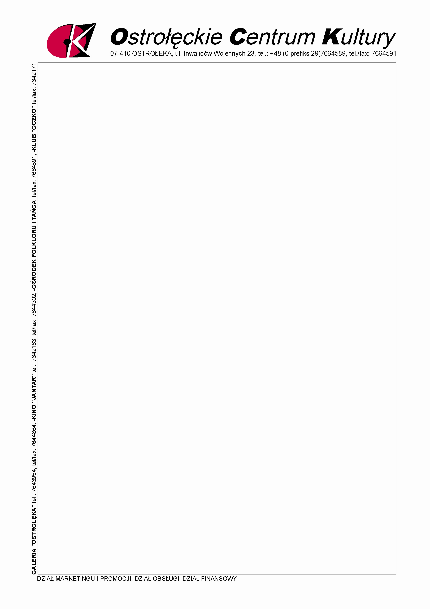

Panie, Panowie

Dyrektorzy Szkół Ponadpodstawowych, Nauczyciele, Instruktorzy

Zapraszamy Państwa do wzięcia udziału w 68. Ogólnopolskim Konkursie Recytatorskim.
Mamy nadzieję, iż z zaproszenia tego skorzystają wszyscy miłośnicy literatury i sztuki "żywego słowa".
Jednocześnie przekazujemy regulamin i następujące informacje:

- Konkurs będzie przeprowadzony w Klubie „OCZKO” Ostrołęckiego Centrum Kultury
ul. Sikorskiego 6 (Osiedle Centrum) w Ostrołęce:

a) na etapie miejskim: - odbędzie się 24 marca 2023 roku
- godz. 10⁰⁰ - kategoria młodzieży szkół ponadpodstawowych, kategoria dorosłych

b) na etapie rejonowym: - odbędzie się 4 kwietnia 2023 roku
- godz. 10⁰⁰ - kategoria młodzieży szkół ponadpodstawowych, kategoria dorosłych

- Zgłoszenie odbywa się poprzez złożenie lub przesłanie KARTY ZGŁOSZENIA
na adres: Klub „OCZKO” 07-410 Ostrołęka ul. Sikorskiego 6, e-mail:oczko@ock-ostroleka.pl w terminie:

- etap miejski do 23 marca 2023 r.
- etap rejonowy do 31 marca 2023 r.

Ostrołęka, marzec 2023 r.

